

Ministero dell’ Istruzione, dell’ Università e della Ricerca

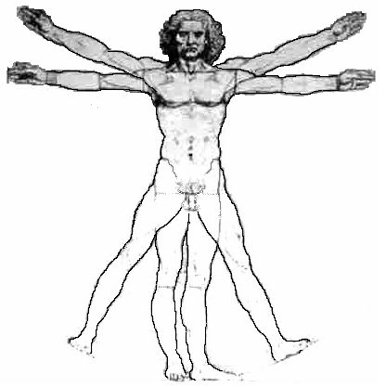
ISTITUTO D’ISTRUZIONE SUPERIORE “LEONARDO DA VINCI”
Istituto Tecnico Commerciale, per Geometri e Liceo Scientifico
Via Bottonera, 21 - 23022 CHIAVENNA (So) - www.davincichiavenna.it
Tel.: 0343/32750 - Fax: 0343/290398 - C.F. 81004790143
e-mail: sois00600d@istruzione.it - SOIS00600D@pec.istruzione.it – itcgliceo@libero.it

CIRCOLARE N. 44 Chiavenna, 24 ottobre 2013

- AI DOCENTI
- AL PERSONALE A.T.A.
(per predisposizione aula magna)
e, p.c. - AL D.S.G.A.

OGGETTO: CONVOCAZIONE COLLEGIO DOCENTI - MARTEDI’ 29 OTTOBRE 2013

Per il giorno

Martedì 29 ottobre 2013 Ore 16,15

è convocato un Collegio dei Docenti straordinario con il seguente ordine del giorno:

- Verbale della seduta precedente
- Discussione e approvazione Progetti Tutor
- Riflessione sull’Offerta Formativa dell’Istituto sulla base di quanto emerso nell’ultimo Consiglio di Istituto
- Riesame della Delibera del Collegio dei Docenti n. 4 del 24 ottobre 2012 (invio compiti a casa)
- Clima d’Istituto
- Varie ed eventuali.

SL/da

IL DIRIGENTE SCOLASTICO REGGENTE
Prof. Angelo Passerini
IL COLLABORATORE
Prof. Lavecchia Salvatore

